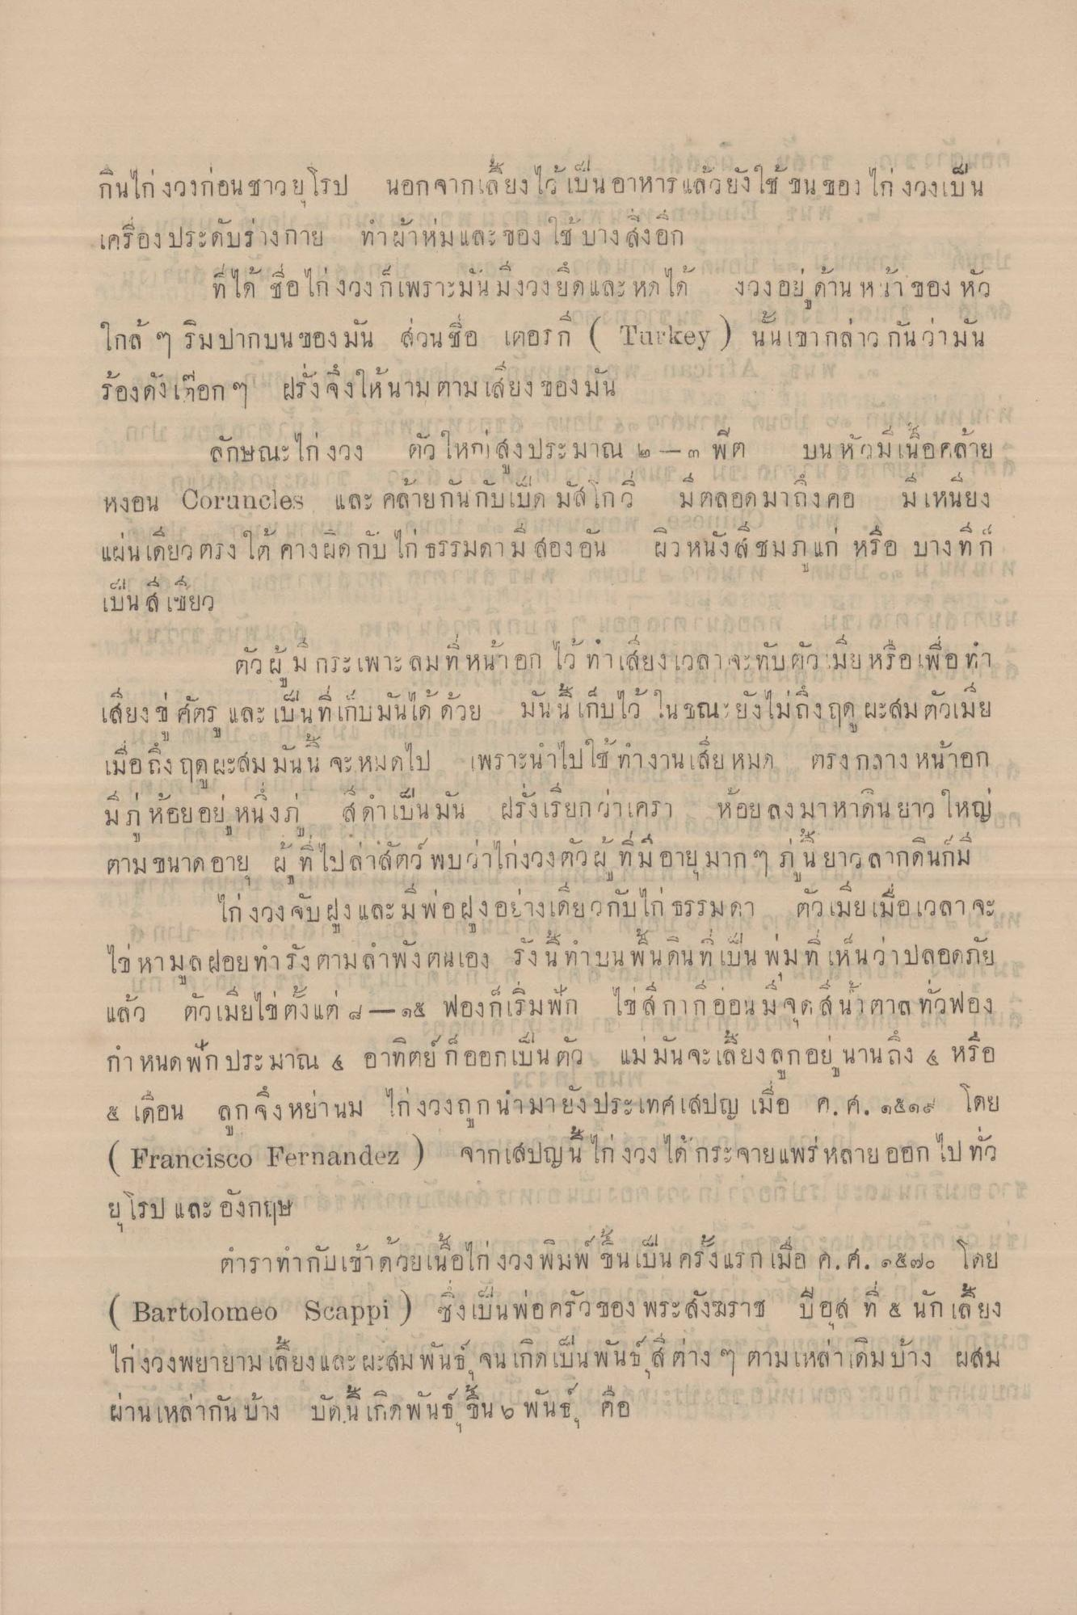
4
]
น ๔.1
- Lๆ
4
ปี
3องเบน
กินไก่งวงก่อนชาวยุโรป นอกจากเลี้ยงไว้เป็นอาหาร แล้ว เครื่องประดับร่างกาย ทําผ้าห่ม และ ของ ใช้ บางสิ่งอก
(1
ทใด อ เก งวง
“าะ มน ม งวง 10 L จะ หด ได้
งวง อย ดาน 4 ขา ซอง หว
“
ใกล้ ๆ ริมปากบน ของมัน ส่วนชื่อ เตอรก ( Turkey) นั้น เขากล่าวกันว่ามัน ร้องดังเดือก ๆ ฝรั่งจึงให้นาม ตามเสียง ของมัน
ลักษณะไก่งวง ตัวใหก) ลงประมาณ ๒ - ๓ พิต บน หัวมีเนื้อคล้าย "
1
หงอน Councles และ คลายกนกับเมด ม ล ก
4
4 แผน เดยQ ตวง โต คางผด กบ ไก ธรรมดา ม ต้องอน
๕.! 4 4 เบน ส เสียว
ม ตลอด มาถง คอ ม เหนยง 4 1 4
4 4 ผวหนัง ผู้ ชมภ แก หรือ บาง ท ก
ตัวผู้ม กระเพาะ ลมที่ หน้าอก ไว้ ท่าเสียงเวลาจะทับ ตัว มีย หรือเพื่อหา
เย3 ปี ศรี
และ เบน ทเกมน เด ควย
มน น กบ
4: ยงเมถง
มี ตวเมย
เมื่อถึง ฤดผะสม มันน จะหมดไป เพราะนําไปใช้ หางานเสียหมด ตรงกลาง หน้าอก มก ห้อยอยู่ หนึ่ง สํา เป็นมัน ฝรั่งเรียกว่าเครา ห้อยลงมาหาดินยาว ใหญ่ ตาม ขนาด อายุ ผู้ที่ไปล่าสัตว์ พบว่าไก่งวง ตัวผู้ที่มีอายุมากๆ รุ่นยาว ลากดินก็มี
/
2”
1
จะ ม พ อ ฝูงอบางเหยิกบ เก ธรรมดา
ตวเมย เมื่อเวลา จะ
ไป หามลฝอยทํารังตามลําพังตนเอง ทั้งนี้ ทาบนพื้นดินที่เป็น พมที่เห็นว่าปลอดภัย แล้ว ตัวเมียไปตั้งแต่ 4- ๑๕ ฟองก็เริ่มพัก ไข่กากออน มีจุดสนาตาล ทั่วฟอง
กาหนด พก ประมาณ 6 อาทตย กออกเป็น ตว แม มน จะเล ยง ล
หรอ
4 เดือน ลูกจึงหย่านม ไก่งวงถูกนํามายังประเทศเสปญ เมื่อ ค.ศ. ๒๕๑๔ โดย ( Francisco Fernandez ) จากเสปญนี้ ไก่งวง ได้กระจาย แพร่หลาย ออก ไปทั่ว ยโรป และ อังกฤษ 1 ค ก ก ก ก ม 1 - 3 ก กก ก อ ร ร ว ม 47 48 ถูก
ตกขเนอ เกงวิ่ง พิ ม พ ช น เบน ควงแร
54 13 ปี 3 ก เมื่อ ค.ศ. ๑๕ ๗๐ โดย
( Bartolomeo Sappi ) ซึ่งเป็นพ่อครัวของ พระสังฆราช ขอล์ ที่ 4 นักเลี้ยง ไก่งวงพยายามเลี้ยงและผสม พันธ์ จนเกิดเป็นพันธ์ สีต่าง ๆ ตามเหล่าเดิมบ้าง ผสม ผ่าน เหล่ากันบ้าง บัดนี้ เกิดพันธ์ ขึ้น 6 พันธุ์ คือ 41 4

